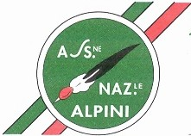
ASSOCIAZIONE NAZIONALE ALPINI
Sezione Valtellinese
Gruppo di Traona

Organizza:

IL RADUNO ALPINO IN LOCALITA’ BIOGGIO
DOMENICA 9 LUGLIO

Programma:

- Ore 9: 00 ritrovo Presso il Monumento degli Alpini di Traona;
- Ore 9: 30 benedizione al Monumento degli Alpini di Traona;
- Ore 10: 00 partenza per Bioggio;
- Ore 11: 30 santa Messa al campo;
- Ore 12: 30 rancio Alpino

La giornata sarà allietata da musica e sarà possibile usufruire del servizio cucina.

La Festa si terrà anche in caso di cattivo tempo e sarà organizzata presso il centro Polifunzionale.

Si declina ogni responsabilità in merito ad eventuali incidenti che si verificano prima, durante e dopo la manifestazione.

Il Gruppo Alpini di Traona ringrazia anticipatamente tutti coloro che parteciperanno alla cerimonia.

Gruppo Alpini Traona
Il capogruppo
PORTA GENNARO

